作 者 推 荐
亚历克莎·亨尼格·冯·兰格（Alexa Hennig von Lange）

作者简介：
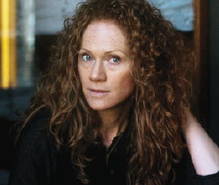
亚历克莎·亨尼格·冯·兰格（Alexa Hennig von Lange）1973年出生于汉诺威，1997年凭借处女作RELAX成为同时代中最著名的作家之一。随后，她又创作了许多其他小说、青少年读物和短篇小说。2002年，她获得了德国青少年文学奖（German Youth Literature Prize）。她还为柏林人民剧院、哥廷根青年剧院和汉诺威剧院成功创作了剧本。

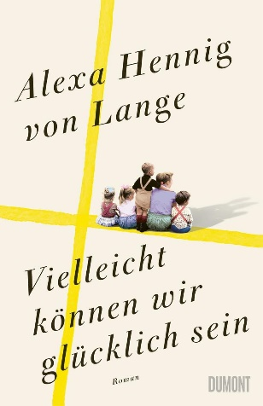
中文书名：《也许我们可以幸福》（《回家》三部曲，第3卷）
英文书名：Maybe We Be Happy: Novel (Homecoming Trilogy, Volume 3)
德文书名：Vielleicht können wir glücklich sein: Roman
作 者：Alexa Henning von Lange
出 版 社：DuMont
代理公司：Marcel/ ANA/Winney
页 数：368页
出版时间：2024年8月
代理地区：中国大陆、台湾
审读资料：电子稿
类 型：历史小说
系列总销量已超10万册

内容简介：

朗格讲述了一个动人、睿智和感同身受的故事：即使在最黑暗的时刻，也要努力保持人性，以及过去是如何塑造我们的。故事的焦点是90岁的克拉拉，她在20世纪20年代末接管了奥拉宁鲍姆（Oranienbaum）的一家儿童之家，本书跟随她的生活进入了20世纪60年代。

当世界变成一片废墟，还会有希望吗？

20世纪40年代中期，前线日益逼近德国。克拉拉（Klara）现在是四个孩子的母亲，而她的丈夫古斯塔夫（Gustav）则在西里西亚挣扎求生。在轰炸、饥饿、恐怖和恐惧的夜晚之间，克拉拉试图给孩子们一个还算无忧无虑的童年，但将犹太女孩托拉送人的负罪感在她内心肆虐。当战争结束，欧洲成为一片废墟时，克拉拉不得不问自己，她的梦想和希望究竟拯救了什么。

五十多年后：在祖母去世后，伊莎贝尔（Isabell）发现了一盒磁带，上面记录了克拉拉对自己一生的回忆。伊莎贝尔抱着女儿，聆听着熟悉的声音，开始了一段时光之旅。为时已晚，她才意识到自己看似平易近人的祖母究竟是谁--她扪心自问：为了保护我所爱的人，我会做些什么？

朗格讲述了一个引人入胜、充满智慧和同情心的故事：即使在最黑暗的时刻，也要努力保持人性，过去是如何塑造我们个人的。

中文书名：《两夏之间》（《回家》三部曲，第2卷）
英文书名：BETWEEN TWO SUMMERS
德文书名：Zwischen den Sommern
作 者：Alexa Hennig von Lange
出 版 社：Dumont
代理公司：Marcel Hartges/ANA/Winney
出版时间：2023年8月
代理地区：中国大陆、台湾
页 数：368页
审读资料：电子稿
类 型：纪实文学
版权已售：荷兰语

内容简介：

年过九旬的克拉拉（Klara）去世后，她的孙女伊莎贝尔（Isabell）在家中发现了一盒磁带，那是她的祖母生前录制的回忆录。

听着录音，伊莎贝尔仿佛回到纳粹统治下的德国。克拉拉在桑德斯莱本（Sandersleben）小镇经营着一处妇女教育之家，忠于纳粹的命令。战争爆发后，她的挚爱古斯塔夫（Gustav）前往前线，过往看似田园诗般的生活似乎就要破碎。在录音中伊莎贝尔能够感受到，祖母在顺从纳粹政权和对其的厌恶之间挣扎，并试图在第三帝国中找到出路。祖母的形象在伊莎贝尔的心中时而清晰，时而陌生。克拉拉还曾把一个犹太小女孩当作自己的亲生女儿，但是小女孩之后又失踪了，这背后到底隐藏着什么故事？

《两夏之间》是继《格子裙女孩》（Die karierten Mädchen）之后“回家三部曲”（Homecoming Trilogy）中的第二部，时间跨度从20世纪二十年代末至六十年代。这部作品的灵感来源于作者阿列克莎·亨尼希·冯·朗格的祖母的回忆，她在年迈时将这些回忆录制在130多盒磁带上。

媒体评价：

“The Plaid Girls以敏感的笔调揭示了罪恶感和羞耻感等重大主题。朗格描绘了一幅迷人的肖像，这一代人在对自由的渴望和恐惧之间纠结，压抑的创伤经历最终让她们陷入困境”。——Claudia Cosmo, WDR5 Books

“任何想了解国家社会主义如何在德国传播的人都会被这本书深深吸引”。
——Stephan Timm, Rolling Stone

中文书名：《格子女孩》（《回家》三部曲，第1卷）
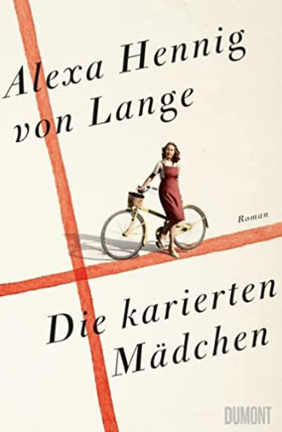
英文书名： THE CHECKERED GIRLS
德文书名：Die karierten Mädchen
作 者： Alexa Hennig von Lange
出 版 社：Dumont
代理公司：Marcel Hartges/ANA/Winney
页 数：368页
出版时间：2022年8月
代理地区：中国大陆、台湾
审读资料：电子稿
类 型：纪实文学

内容简介：

一个女人和一个犹太女孩之间的故事。

90多岁的克拉拉是个盲人，已经很久没有单独离开她的家了。她是否能够抓住最后的机会，揭开她隐藏最深的秘密——她一生的故事？

时间回到几十年前。年轻的克拉拉欣喜若狂；在1929年的大萧条期间，她得到了一份难得的工作：在奥拉宁鲍姆的一座儿童之家担任家政教师。

一天，一个婴儿被送到了儿童之家。克拉拉立即与小托拉产生了强烈的感情。很快，儿童之家的经济状况恶化了。现在担任该院管理者的克拉拉不得不寻求新兴国家社会主义统治者的帮助，希望得到帮助。等她意识到自己与什么人纠缠在了一起，为时已晚。这里变成了女性教育之家，在他们的指导下，克拉拉应该唤醒她的学生对国家的狂烈热爱，而不是教育她们成为有独立思想的女性。同时，在万字旗帜下，随着纳粹官员不断来访，她自己也突然陷入了危险之中：因为生活在克拉拉身边、同她亲如母女的孤儿托拉是犹太裔。

《格子女孩》是三部曲的第一卷，时间跨度从20年代末到60年代，灵感来自亚历克莎·亨尼格·冯·兰格的祖母的回忆录，她在年老时用130多盒磁带记录下了这些回忆。

感谢您的阅读！
请将反馈信息发至：版权负责人
Email：Rights@nurnberg.com.cn
安德鲁·纳伯格联合国际有限公司北京代表处
北京市海淀区中关村大街甲59号中国人民大学文化大厦1705室, 邮编：100872
电话：010-82504106, 传真：010-82504200
公司网址：http://www.nurnberg.com.cn
书目下载：http://www.nurnberg.com.cn/booklist_zh/list.aspx
书讯浏览：http://www.nurnberg.com.cn/book/book.aspx
视频推荐：http://www.nurnberg.com.cn/video/video.aspx
豆瓣小站：http://site.douban.com/110577/
新浪微博：安德鲁纳伯格公司的微博_微博 (weibo.com)
微信订阅号：ANABJ2002


